**РЕПУБЛИКА БЪЛГАРИЯ**

Министерство на земеделието и храните

Областна дирекция „Земеделие“ – Пазарджик

**ЗАПОВЕД**

**№ РД-07-73/05.08.2024 г.**

**Гр. Пазарджик**

На основание чл. 37в, ал. 1 от ЗСПЗЗ във връзка с чл. 72б, ал. 1 от ППЗСПЗЗ и чл. 3, ал. 3, т. 1 от Устройствения правилник на Областните дирекции ‘‘Земеделие‘‘

**З А П О В Я Д В А М:**

НАЗНАЧАВАМ комисия, която да ръководи сключването на споразумения за ползване на земеделски земи в землището на **с. Свобода, община Стрелча**, за стопанската 2024 - 2025 г., в състав:

Председател: Цветана Симеонова – Началник на ОСЗ – Панагюрище;

и членове:

1. Илия Илиев – главен експерт в ОСЗ - Панагюрище;
2. Ненко Куков – старши експерт в ОСЗ - Панагюрище;
3. Д-р Цветанка Хугасян – главен експерт в ОД ‘‘Земеделие” - Пазарджик;
4. Красимира Карлова – кметски наместник на с. Свобода или оправомощено длъжностно лице;
5. Представител на СГКК гр. Пазарджик.

Председателят на комисията да организира работата й в съответствие с разписаните в ЗСПЗЗ и ППЗСПЗЗ правила.

Копие от настоящата заповед да се сведе до знанието на съответните длъжностни лица за сведение и изпълнение.

На основание чл. 72б, ал. 1 от ППЗСПЗЗ, заповедта да се обяви в сградата на кметство с. Свобода и в сградата на Общинска служба по земеделие Панагюрище, както и да се публикува на интернет страниците на Община Стрелча и на Областна дирекция "Земеделие" - Пазарджик.

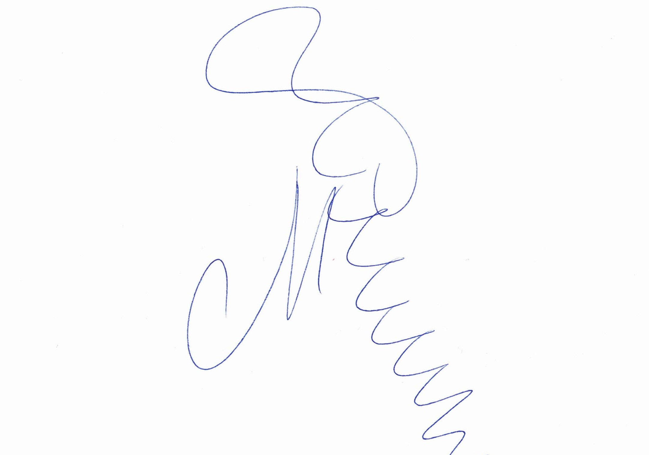

ЗА директор ОДЗ - Пазарджик  
Мариана Калоферова (Главен секретар)  
02.08.2024г. 16:41ч.  
ОДЗ-Пазарджик  
  
  
Електронният подпис се намира в отделен файл с название signature.txt.p7s